携手并进，民族团结，和身边的新疆同学共同成长
上海应用技术学院高职学院学生党支部

一、活动主题
支部以“和身边的新疆同学共同成长”作为党员志愿实践活动重点，通过帮助学院新疆同学完成教学“2+1”考证任务、推动民族团结、顺利完成学业环节等来营造优良校风学风。
二、主要做法
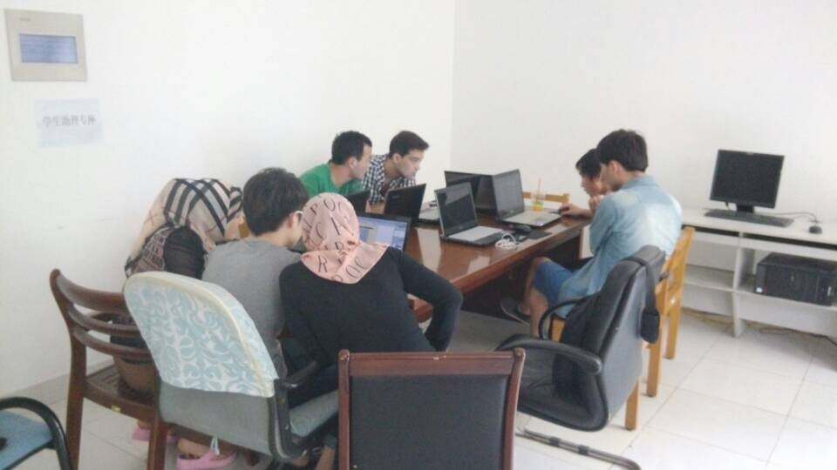
今年五月底，党支部学生党员、入党积极分子奉献出自己的空闲时间，志愿帮助班上的新疆同学复习，帮助他们通过考试、考证等学业环节。同学在活动中弘扬民族团结精神，发扬社会主义新风尚，为校园校风学风建设作出了贡献。这次活动后来起到了很好的效果，很多新疆同学拿到了他们的人生第一张职业资格证书，也对我们党支部同学表示了由衷的感谢。通过这次活动的志愿实践，我们很多党员开始意识到身边需要帮助的这些群体，也形成了我们学生党员的一致共识，要将帮助新疆同学的实践活动进行到底，在以后的活动中进一步了解新疆困难同学的需求。
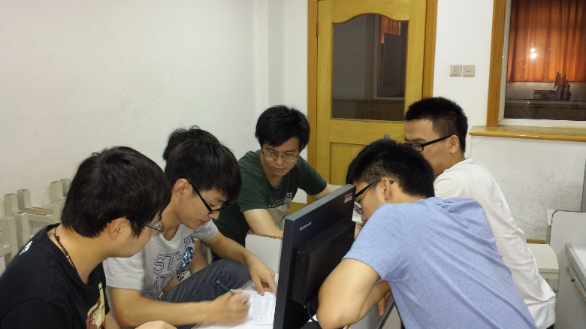
六月初，支部中的预备党员和入党积极分子在课余时间联系班委成员主动了解班级新疆同学的学习、生活、心理等各方面问题，并认真向辅导员老师等反映问题所在，争取第一时间给我们新疆同学解决如学业困难、思想困惑、助学金等问题。这次活动是支部党员活动和班级班委活动的结合，除了在党员中开展，也同时在其他热心班委同学中开展，扩大了党支部活动在群众中的影响力，为“帮助身边的新疆同学”起到了很好的宣传作用。
六月中旬，12359101班巴合兰努尔.斯哈合别克在勤工俭学的同时，主动要求报名参加大学生英语竞赛。我们学生党员通过采访的方式，以实际的服务感受为切入点，让新疆同学有感而发，当我们问及他的想法及感受时，他说：“我觉得能否得奖不是最重要的，因为平时老师同学们都很照顾我，我很想和大家一起参加每一次的活动，把这样的每一次机会拿来锻炼自己”。 巴合兰努尔.斯哈合别克的感受让我们党支部成员感受到党员的先锋模范作用是一种无形的力量，这作用渗透在校园的各个角落，使我们的新疆同学在不知不觉中接受着这种潜移默化的影响改变着自己的思想意识，并且树立正确、积极向上的价值观念。这样的感受让我们党员同志觉得大家付出的努力对于民族团结、同学幸福起到了积极的作用。
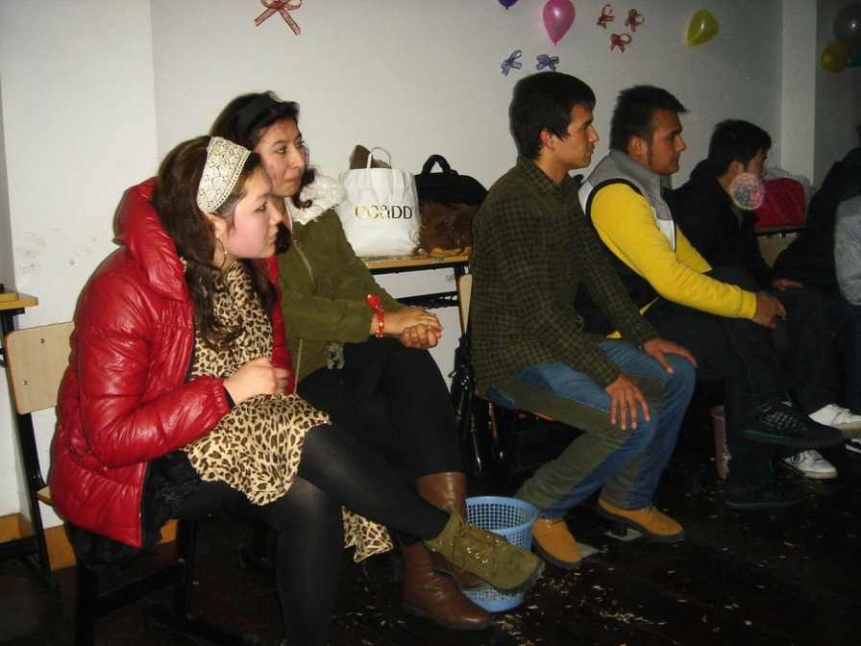
下半年党支部成员带动班集体开展团体活动，活动中新疆同学的舞蹈热情活跃，点燃了整场活动的气氛；汉族与新疆同学的合唱，让聚会中弥漫和谐，团结，友爱的气息；抢凳子游戏中你争我抢的场面大家不亦乐乎！活动中每个新疆同学都积极参与，营造出了班集体轻松愉快的氛围，给大家带来了浓浓的暖意，让新疆同学更快地融合在班集体中，消除隔阂，增强友谊。
三、主要成效
在2014年，党支部通过一系列循序渐进的党组织生活，关注身边困难同学的学习、工作和生活，特别是新疆同学的学习、生活情况，积极主动地去沟通、交流、帮助，用我们自己的行动去营造了良好的校风学风。通过工作的开展，随时了解到班级新疆同学学习、生活、心理等各方面问题，我们支部的党员、入党积极分子在专业学习、社会工作、公益活动等方面发挥着积极的作用，为和谐校园的建设树立着一种良好的导向示范作用。
党员们“和身边的新疆同学共同成长”的志愿实践活动，为我们学生灌注了精神与希望，我们上海应用技术学院高职学院的学生党员、入党积极分子，既要学习各类知识，也要锻炼为人民服务的意识。在“全心全意为人民服务”精神的指导下，在党支部老师们的教导下，我们携手并进、展望未来，增强民族团结，和身边的新疆同学共同成长。

